Шаблон отчёта по лабораторной работе

Простейший вариант

Дмитрий Сергеевич Кулябов

Содержание

# 1 Цель работы

Освоить арифметические операции языка ассемблера NASM

# 2 Задание

Написать программу вычисления выражения 𝑦 = 𝑓(𝑥). Программа должна выводить выражение для вычисления, выводить запрос на ввод значения 𝑥, вычислять задан- ное выражение в зависимости от введенного 𝑥, выводить результат вычислений. Вид функции 𝑓(𝑥) выбрать из таблицы 6.3 вариантов заданий в соответствии с номером полученным при выполнении лабораторной работы. Создайте исполняемый файл и проверьте его работу для значений 𝑥1 и 𝑥2 из 6.3

# 3 Выполнение лабораторной работы

С поимощью программы получили номер варианта своего задания №3 (2 + 𝑥)^2 для 2 и 8 (рис. ??).

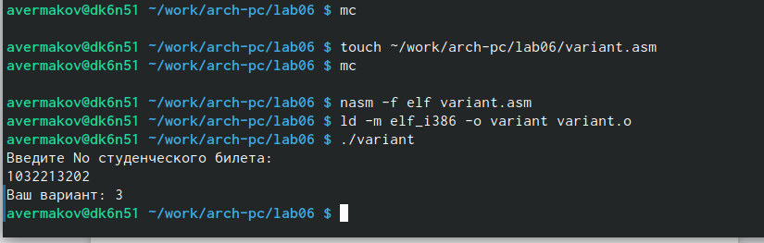

6-1

Листинг программы для решения варианта (рис. ??).

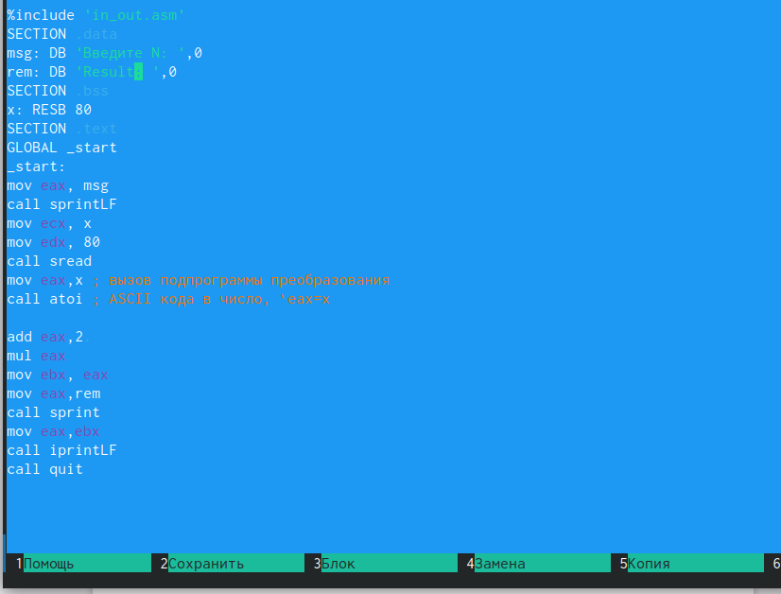

6-2

Результат работы написанной программы (рис. ??).

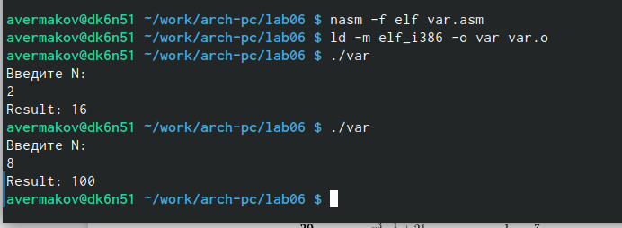

6-3

# 4 Выводы

Здесь кратко описываются итоги проделанной работы.

# Список литературы